UniAMR-A100 WMR

產品操作手冊

DEC/2021

版本: V1.03

宇集創新科技(股) www.uni-innovate.com

|  |  |  |
| --- | --- | --- |
|  |  |  |
| **電話** :+886-3-3132989  **傳真** :+886-3-3132171 | 338桃園市蘆竹區中興路69號 |  |
|  |  |  |

目錄

*宇集UniAMR*

1.簡介 1

2.安全警告及操作注意事項 2

3.外觀規格 5

4.規格列表 9

5.地圖設定 10

6.選單功能 18

7.更換電池 25

8.日常維護 28

9.消耗品項目 29

10.磁條鋪設及相關注意事項 30

*公司資訊* 33

# 簡介

## 1.1產品說明

**A100 WMR（Wheeled Mobile Robot） - 輪式自主移動機器人**

* A100 WMR符合單機與簡易操作功能、「本體小巧」、「性能可靠」、「自主導引實時響應」，充分呈現 優雅 & 敏捷 自主導引運作姿態。
* A100 WMR擁有 輔助推力/自動導引模式 及搭配智慧導航模組，符合各產業企業不同場域應用需求「人機協作」、「輔助搬運」、「簡單操作」、「單機操作」，本體上方可規劃實際作業應用擴充等，提供專業客製化服務，有效提升工作效率、快速導入運作與營運。

**無軌 x 簡易操作 x 安全**

## 1.2規格型號

|  |  |  |
| --- | --- | --- |
| 型號 | 序號 | 規格說明 |
| A100 WMR | 依實際出機序號為準 | 詳見第4章：規格列表 |

## 版權聲明

本文件版權屬於宇集創新科技股份有限公司, 未經授權禁止任意拷貝、修訂重製或從事任何商業用途, 否則將依法求償。

# 安全警告及操作注意事項

## 2.1安全警告事項

這裡提示的注意事項,其目的是為了使您能安全、正確地使用產品,並防患於未然,以免給您和他人造成危害和損傷。請您對其內容充分理解以後，再使用本產品。

注意請勿在爆炸性氣體環境、易燃性氣體環境、腐蝕性環境、容易沾水的場所以及可燃物附近使用本產品。

2.1.1連接：

* 充電時請將機器人電源關閉。
* 電池約3~4小時即完成充電，請避免持續長時間充電。
* 請勿強行彎曲、拉扯或夾住電纜線。
* 如有長時間使用需求，可選擇加購電池包方案(電池更換方式請參考第7章)。

2.1.2操作：

* 電壓表若顯示低於24.5V或是機器人閃爍深藍燈時(在連上網頁時才會亮低電量燈號)，請務必進行充電，若電壓低於23V可能會進入過放保護狀態導致充電器無法對電池充電，須將電池送回本公司解除保護狀態。
* 切換為手動模式時即關閉雷達及超聲波防護功能，請務必小心使用。
* 操作時請避免於透明玻璃(落地窗)或鏡面材質場域使用，否則恐造成光達穿透或全反射，若無法避免請於光達檢測範圍(高度：225±10 mm)貼附色紙。

2.1.3 保養·檢查：

* 例行性保養項目請參考第8章「日常維護」。
* 保養·檢查請務必在切斷電源後進行,否則有可能致傷。
* 更換電池時請避免觸碰固態繼電器(SSR)，否則有可能觸電。
* 更換電池時請小心勿摔落，否則恐造成電池損壞。

2.1.4 修理·拆解·改造

* 請勿對感測器進行拆解或改造,否則有可能致傷或造成裝置損毀。
* 要檢查內部或修理時,請與本公司聯繫。

## 2.2操作注意事項

2.2.1 開機

* 建議於地板上以膠帶標示原點位置(可貼附L型標註前向及側向位置)，以確保開機時系統預設原點座標及方向正確。
* 開機時間約為3分鐘，請耐心等候機器人完成開機程序後再行操作(狀態燈自黃藍閃爍滅掉又重新亮起後1分鐘內即完成開機)。

2.2.2掃描地圖

* 掃描地圖時請確保場域淨空，避免人員來回走動。
* 掃描地圖完成後請避免更動場域中的物品配置，否則恐造成地圖中的特徵點遺失。
* 地圖掃描正確性將直接影響後續導航精確程度，故掃描過程中當發現地圖與背景網格出現明顯偏差或地圖本身呈現歪斜時，請重啟機器人以重新掃描地圖。
* 掃描完的地圖可於WEB APP的「地圖管理」頁面中下載並透過軟體後製移除黑點或將特徵點連線以設置機器人禁入區域(建議修圖軟體：「GIMP」或「PhotoShop」)，後製時請避免大幅度更動地圖樣貌，否則恐導致導航系統判斷錯誤。
* 完成地圖後製請以原始檔名輸出，即可於WEB APP的「地圖管理」頁面中上傳使用。

2.2.3點位設置

* 設置點位時建議將車頭轉向下一個目標點位方向，可令導航過程更加順暢。
* 設置點位時若發現座標定位出現偏差(紅色光達與地圖背景不符)，請將機器人推回到原點附近來回推動進行校正，若校正失敗請重新開機即可恢復定位點。

2.2.4 WEB APP操作

* 如開啟網頁時顯示異常，請將頁面重新整理或選擇預設操作瀏覽器介面：「Chrome」。
* 在劇本執行過程中請注意避免跳回首頁/頁面重整/螢幕睡眠，否則恐造成劇本執行異常。
* 使用API操控時，若WEB APP停留在自動導航頁面會讓2個不同伺服器爭搶權限導致導航卡頓。
* 若同時登入2位以上使用者同樣會爭搶權限使得導航卡頓(可於使用者資訊中查看上線人數)。

2.2.5手動模式

* 按下手動模式移動至目標位置後，務必彈起手/自動開關

# 外觀規格

## 3.1外部組成

**3.1.1上部面板孔位/載重上限:**

|  |
| --- |
| 注意 |
| 搬運移動方式   1. 關閉電源。 2. 一人雙手壓持載板前後移動或旋轉。 3. 若有需要抬升越障場合，兩人徒手或一人使用工具抬升底盤移動，**注意不可抓持載板或輪胎或外罩。** 4. 拆卸上載板方式：鬆脫M6螺絲*6 |

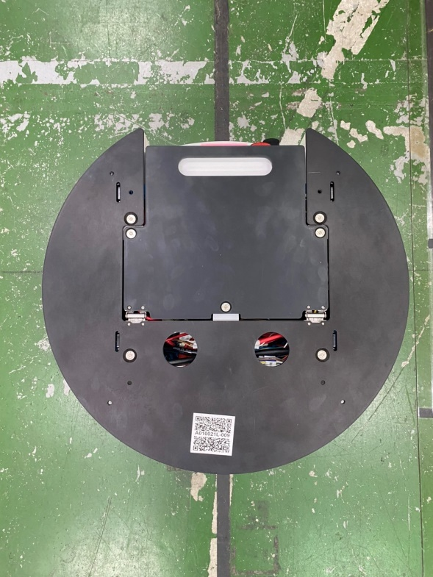 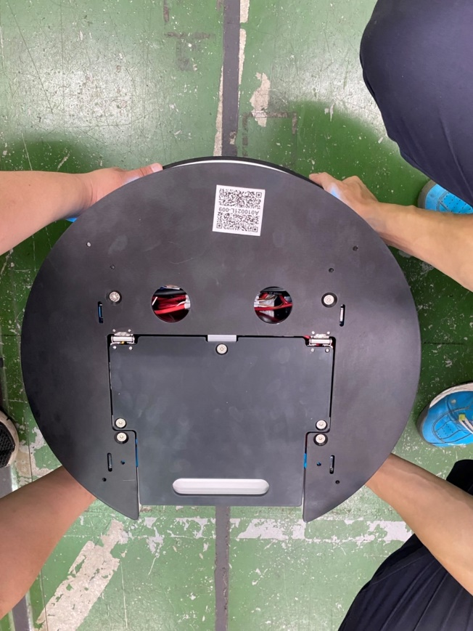

|  |  |
| --- | --- |
| 注意 | |
| **載重上限 ( 前載板 )**  上方部品鎖付位置於前載板M6鎖孔(紅點)位置，載運部品重心需位於鎖孔連線綠框範圍內，保證荷重 100 KG。 | **載重上限 ( 後載板 )**  上方載運部品放置於後載板綠框範圍內，保證荷重 20 KG。 |

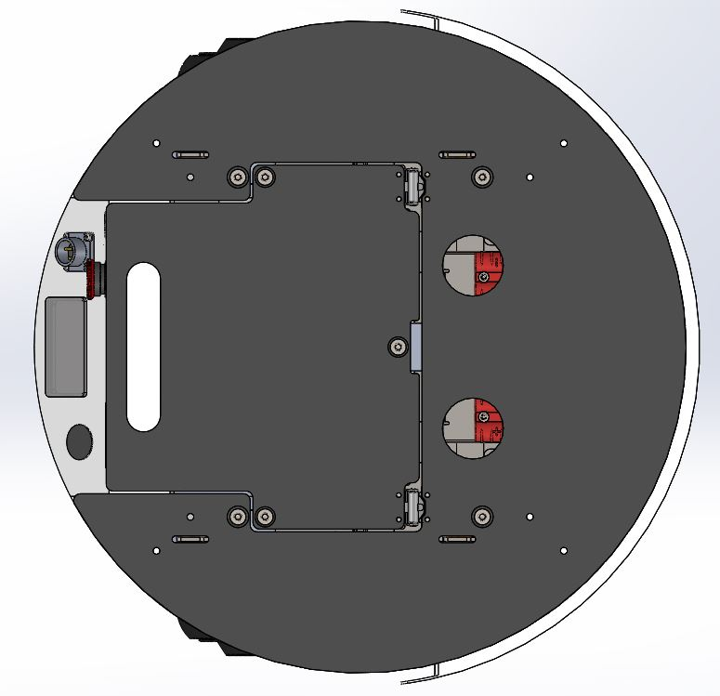

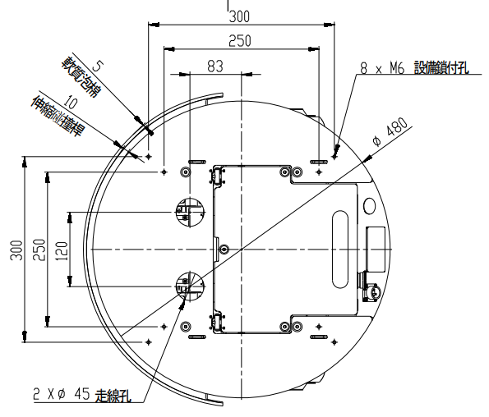

Dimensions：mm

**3.1.2車前組件：**

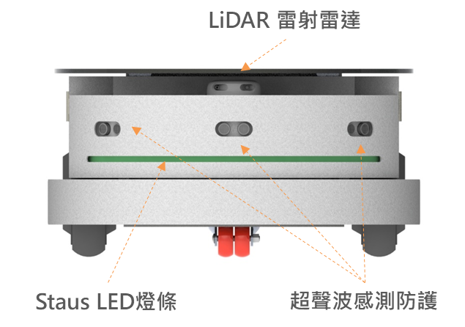

**\*狀態燈資訊詳見章節6.1。**

**3.1.3車後組件：**

**開/關機按鈕**

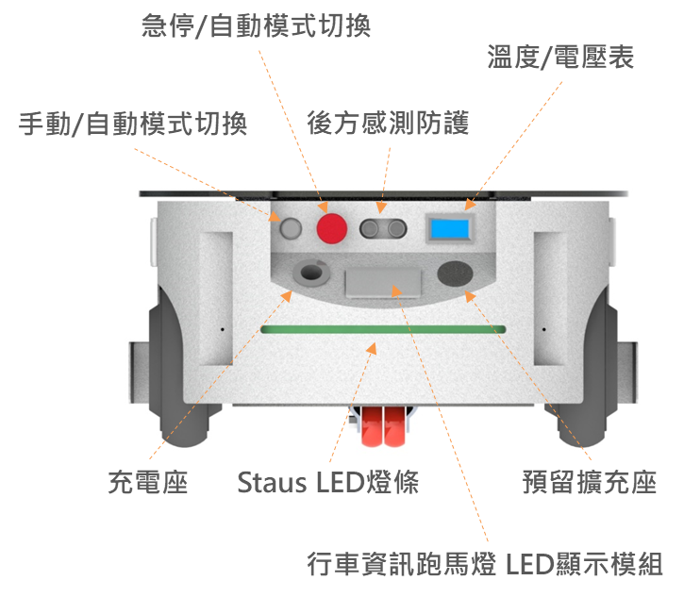

**3.1.4左右側組件：**

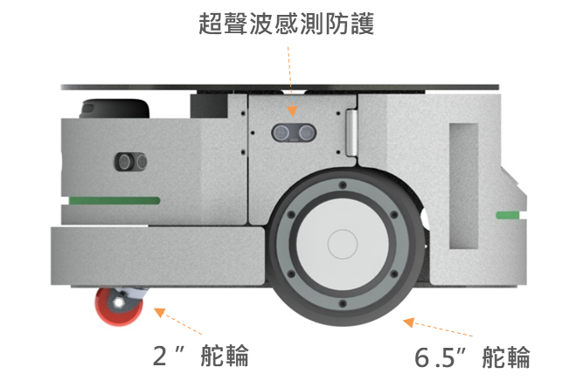

**差速輪**

## 3.2內部組成

進行各項調整維護或充電時，請先將車於停置地面平坦處。

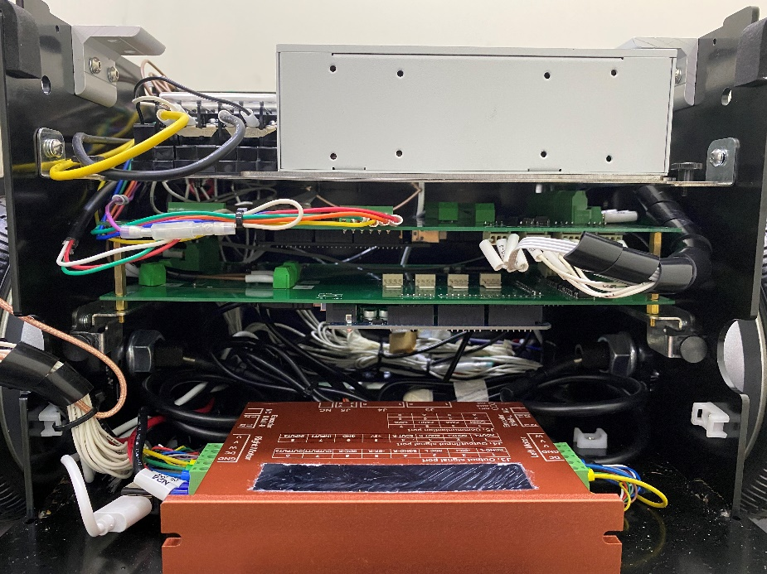

Hardware

Master

IPC

驅動器

端子台

# 規格列表

## 4.1 A100 WMR產品規格

|  |  |
| --- | --- |
| 型號/品名 | 產品規格 |
| A100 WMR | 移動 : 雙向直線、原地旋轉 |
| 導航 : SLAM雷射導航 ( LiDAR 雷射雷達模組 ) |
| 最大荷重 : 100 KG |
| 安全防護 : LiDAR 雷射雷達/多方向距離感測器/物理防護機制 /緊急開關一組 |
| 驅動輪子 : 差速輪型 |
| 爬坡能力/地面間隙 ( 最大 ) : 約10度/ 約10 mm |
| 車體尺寸 : 480 * 480 * 250 mm |
| 空車車重 : 約 30 kg |
| 最大速度 : 1 m/s ( 空載 ) |
| 無線通訊 : Wi-Fi |
| 作業顯示 : 電源/LED燈號(前/後)/LED資訊面板/運作狀態顯示 |
| 作業模式 : 自動導引 / 半自動輔助動力搬運(手推車) 雙模式系統 |
| 實體I/O擴充 : 5 in/out ( 預留擴充 ) |
| 電池模組 : 鋰電池 24V，容量 12Ah ~ 17.5Ah *1 |
| 連續運行 : 7~8 hours ( 空車狀態,需依據電池模組規格 )  連續運行 : 4~5 hours (100kg滿載狀態,需依據電池模組規格 ) |
| 定位精度 : ±5 mm ( 如需2次定位,需導航感測模組(選配) ) |

**\*具體請依據實際採購規格與出貨為準。**

# 地圖設定

## 5.1前置準備

**Step1.**在掃描地圖時需準備1~2部連網裝置(手機、平板或筆電)，過程中需開啟2個網頁，分別是「WEB APP」(切換模式、操控機器人與儲存地圖時使用)以及「rvizweb」(檢視地圖掃描正確性與完整性)，若只有1部連網裝置，使用網頁分頁功能亦可完成地圖掃描。

**Step2.**在掃描地圖過程中可選擇以下兩種方式控制機器人：

1. 使用WEB APP方式操控機器人前往欲掃描地圖區域，此方法須搭配連網裝置使用。
2. 使用手動模式推動機器人前往欲掃描地圖區域。

**Step3.**將機器人(A100 WMR)開機。

**Step4.**將兩部裝置連上WIFI (請選A100AP_編號)。

**>>>SSID: A100AP_010, pw: uni12345(切換至安全性金鑰)**

**Step5.**將場域清空，掃描地圖時避免人員走動。

## 5.2登入Web APP切換為地圖掃描模式

**Step1.** 將裝置1(或開啟分頁1)輸入「WEB APP」網址：10.42.0.1:6009，便可進入登入畫面，首次登入請點選中央宇集Logo以註冊使用者(如右下圖)；曾經註冊過的使用者可直接輸入名稱完成登入(如左下圖)。

純顯示地圖: 10.42.0.1:6009/Mappage  
  
API控制http://10.42.0.1:6010

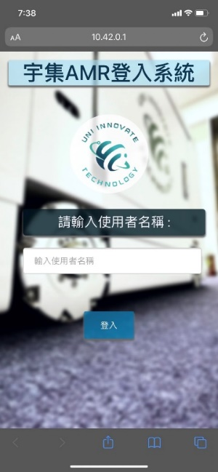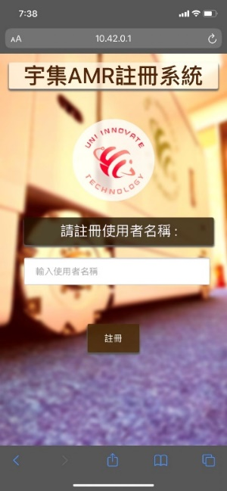

**Step2.**在主頁中(如左下圖紅框處)，請點選「地圖模式」,進入後點選「地圖設定」(如中下圖紅框處)，點選後會顯示目前模式，請點選**「更換模式」**以更換為「地圖掃描模式」(如右下圖紅框處)。

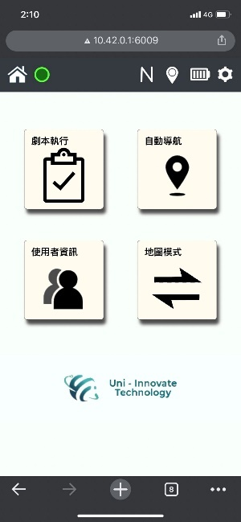 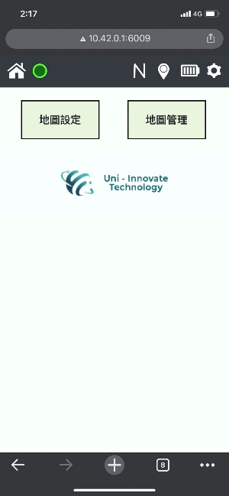 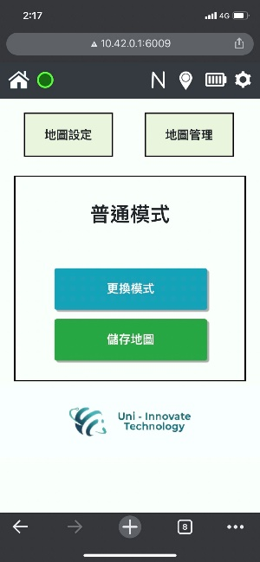

**Step3.**當資訊顯示「地圖掃描模式」時(如下圖)，**請將A100 WMR重新開機**，以切換機器人內部系統進入地圖掃描模式。

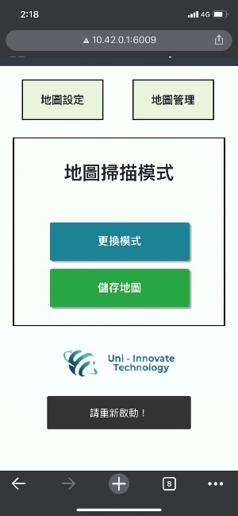

## 5.3準備掃描環境

**Step1.**將裝置2(或開啟分頁2)輸入「rvizweb」地圖掃描網址：10.42.0.1:8001/rvizweb/www/index.html，即出現以下畫面，左邊為功能欄；右邊是3D顯示界面，此時點選黃色的 + 號。

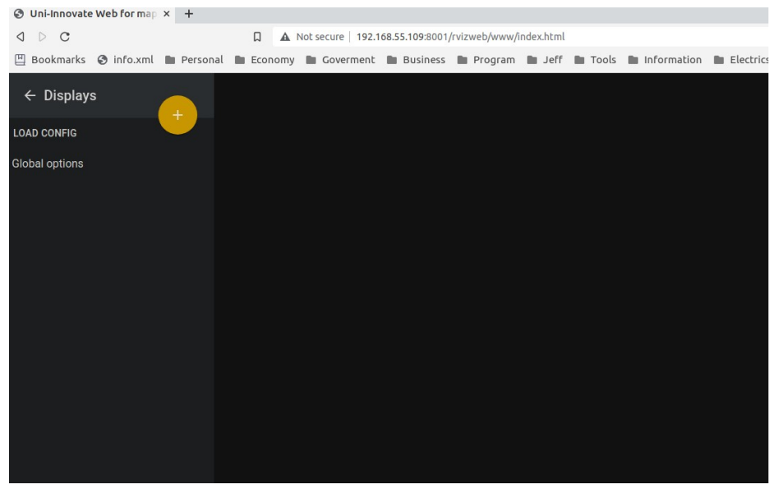

**Step2.** 點選黃色 + 號後，會跳出動態選單，請選擇Grid(如下圖紅框處) 。

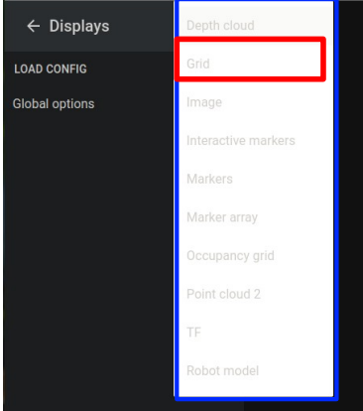

**Step3.**完成上述動作後會出現 3D 網格底圖如下圖。

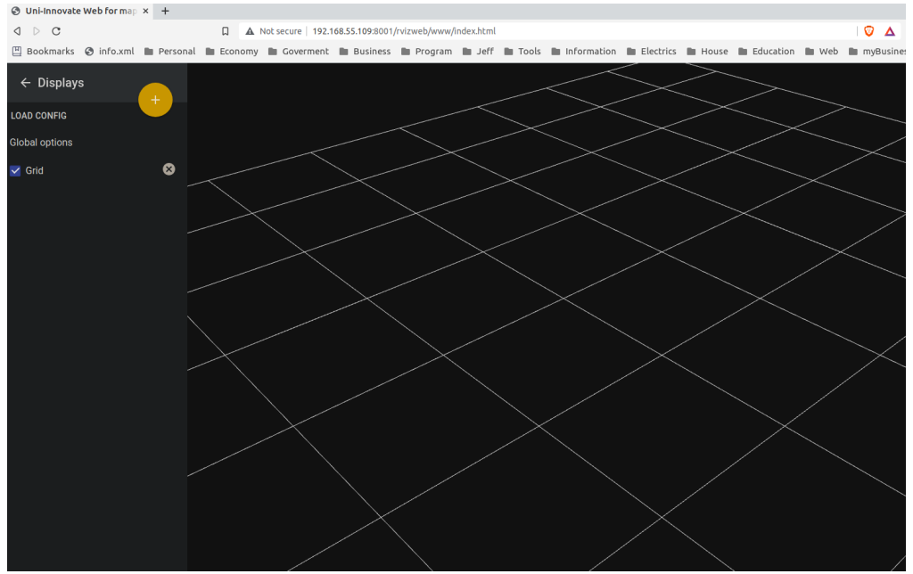

**Step4.** 同之前步驟，選擇選單選項「Occupancy gird」如下圖紅框處，準備新增掃描地圖。

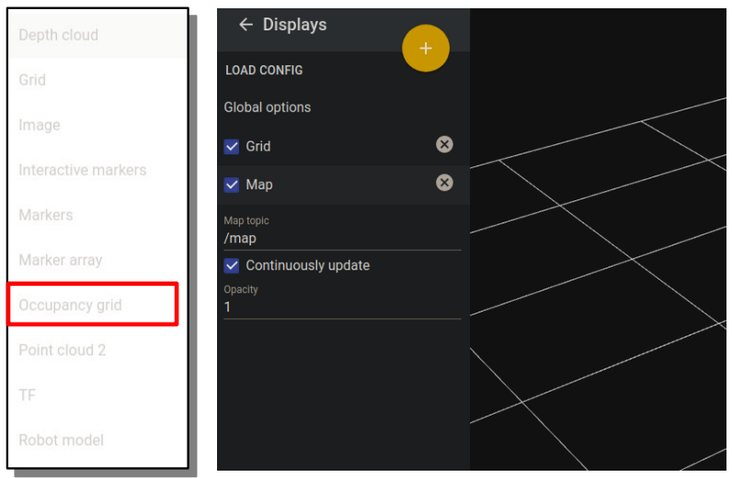

**Step5.** 點選後會出現Map項目，以滑鼠左鍵點擊後會出現Map topic的文字框，請將底下的「/map」改為「/scanned_map/map」，如下圖所示。

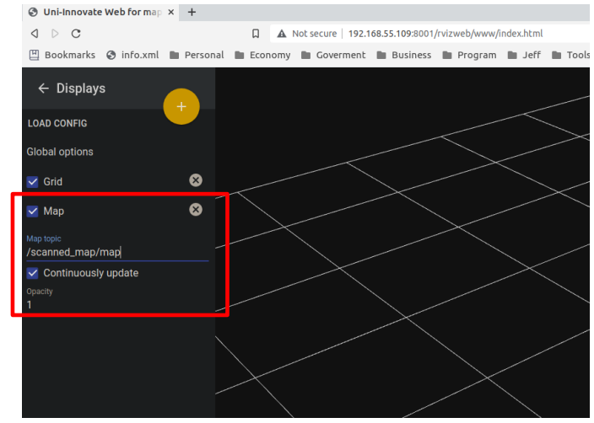

**Step6.**完成上述動作後等待約十秒鐘即會出現光達掃描即時影像(如下圖)，掃描環境準備完成。

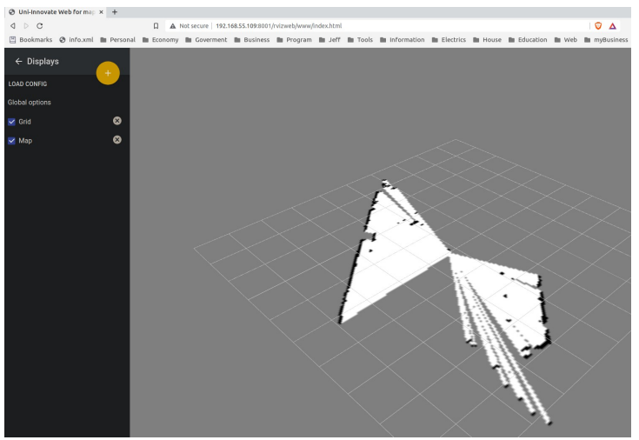

## 5.4開始掃描

**Step1.** 進入機器人操控介面

1. 使用WEB APP：在首頁選擇「自動導航」(如左下圖紅框處)，點選後進入操控頁面並將移動速度更改至約 0.2(如右下圖紅框處)，降低速度以確保地圖掃描精度。
2. 使用手動模式：按壓位於機器人後方的手/自動切換實體按鈕(A/M)即可開啟手動模式。

 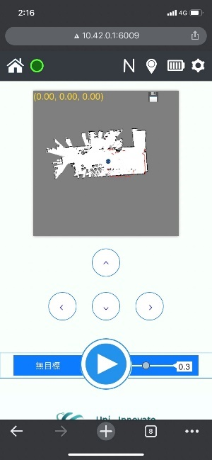

**Step2.** 完成上述動作後即可開始操控機器人以掃描地圖(如下圖紅框處)；此步驟亦可透過手動模式推動機器人前往欲掃描區域。

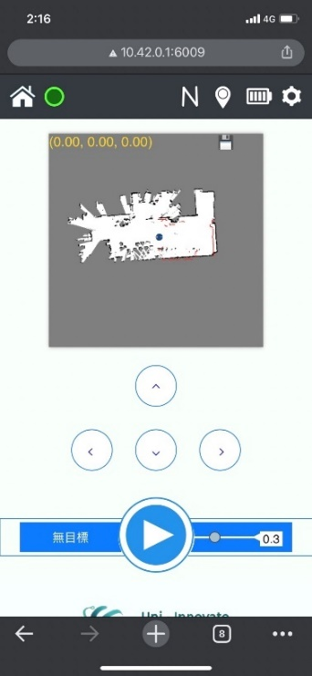

**Step3.**掃描過程中可於「rvizweb」畫面檢視目前掃描進度(如下圖)，**黑色**部分為特徵點(邊界)；**白色**部分為已完成掃描地區；**灰色**部分為未掃描地區，操作人員請儘可能站在機器人正後方，以避免被感測器判斷為障礙點，過程中可針對欲掃描區域多次來回掃描以確保地圖完整。

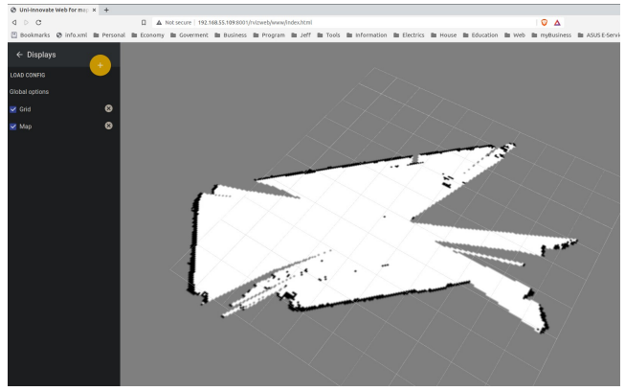

**Step4.**掃描完成後請至「WEB APP」地圖設定中點選**「儲存地圖」**將掃描地圖命名並儲存，完成後點選**「更換模式」**恢復至普通模式並**重新啟動**A100以執行任務。

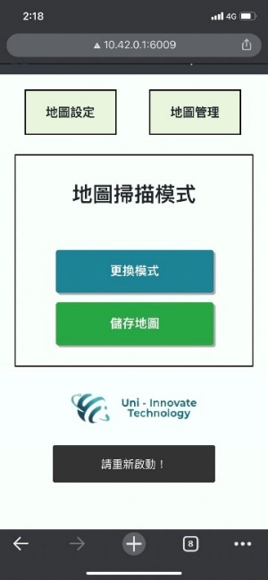

**3.**

**2.**

**1.**

# 選單功能

## 6.1狀態列

在WEB APP中頂端的狀態列可顯示A100 WMR目前狀態、目前模式、當前位置、剩餘電量等資訊…，詳細請見下圖說明。

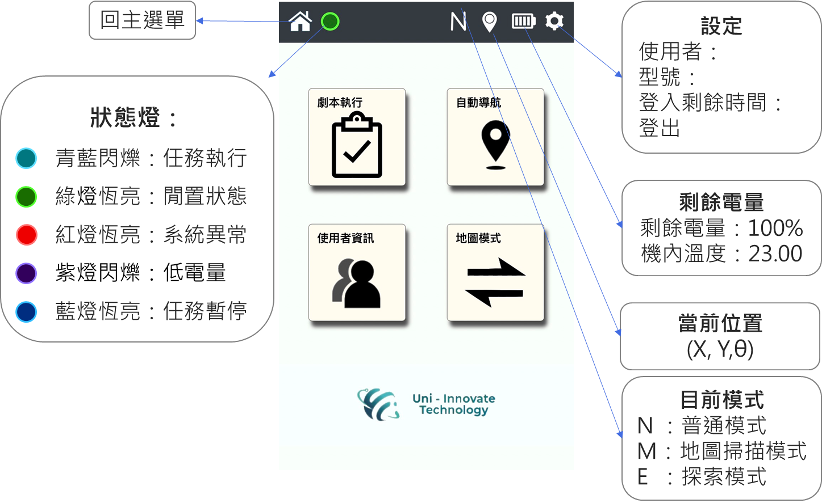

*系統異常(紅燈)可能狀況：機器人停機 或 ROS連線失敗

## 6.2選單功能

6.2.1使用者資訊：在**「使用者資訊」**頁面中可顯示註冊人員及上線人數，將網頁重新整理即可更新至最新資訊，另亦可管理使用者人數(如下圖所示)。

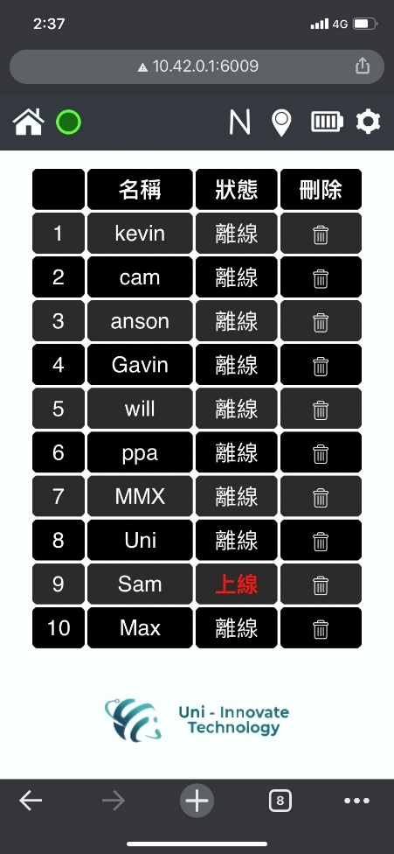 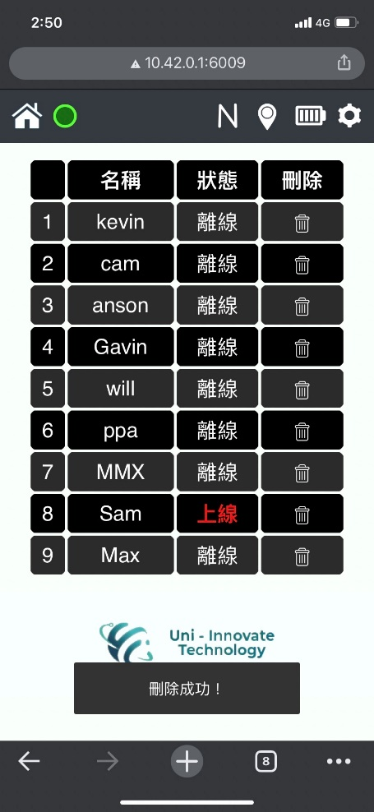

6.2.2劇本執行：在**「劇本執行」**頁面中可針對劇本進行「創建、管理及執行」，詳如下圖。

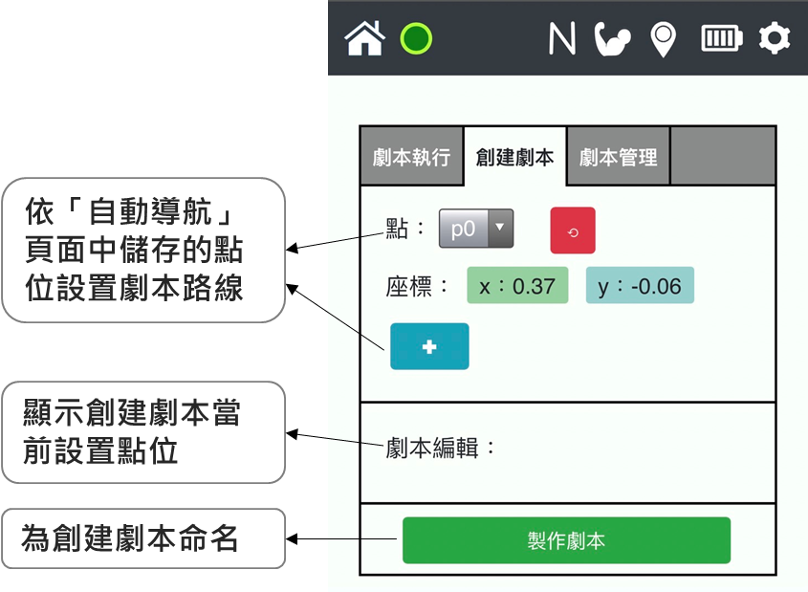

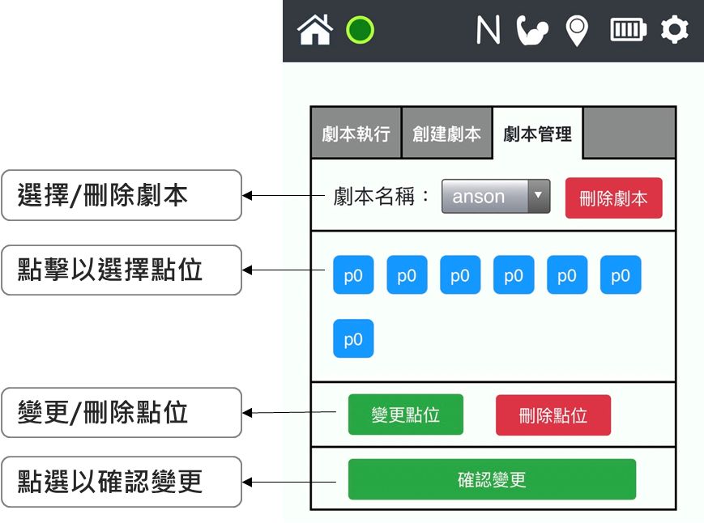

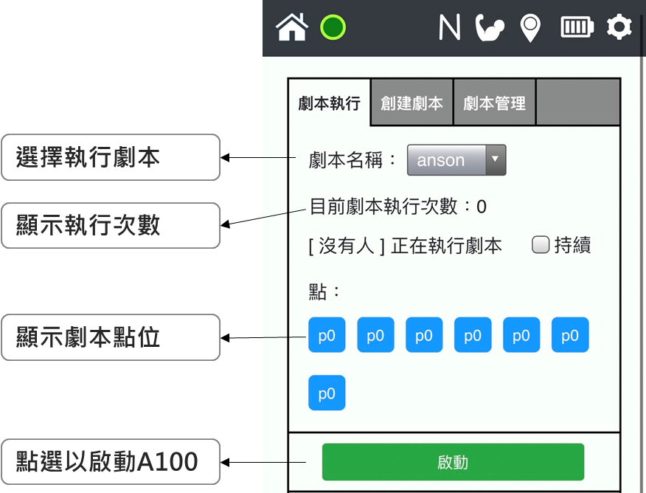

6.2.3自動導航：在**「自動導航」**頁面中可手動操控A100 WMR至目標位置後儲存並命名當下點位，下次操作便可自動導航至指定點位(如下圖所示)。

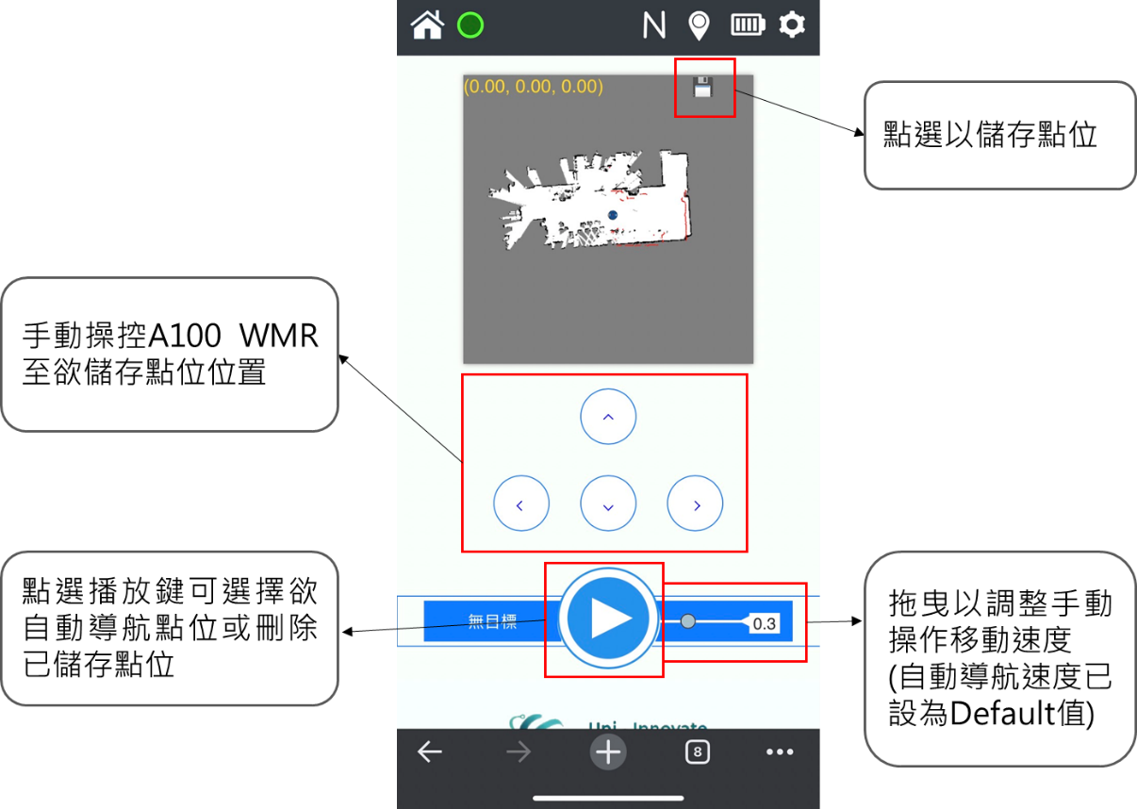

**拖曳以調整機器人移動速度。**

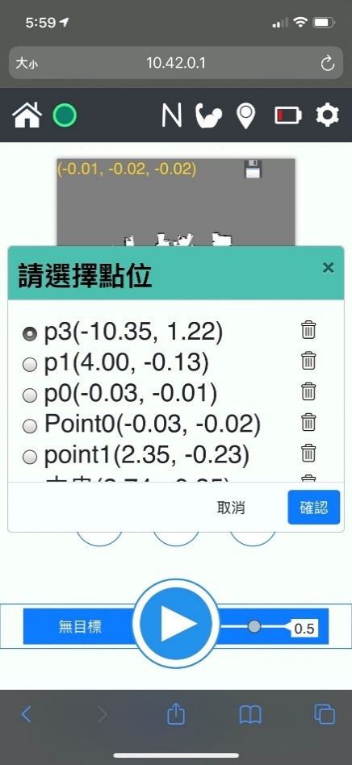

點選確認後即開始自動導航

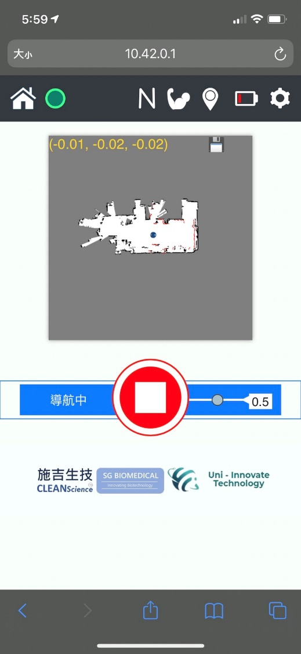

點擊停止鍵可取消自動導航

6.2.4地圖模式：在**「地圖模式」**頁面中可切換當前模式或管理已設置地圖，詳細說明如下：

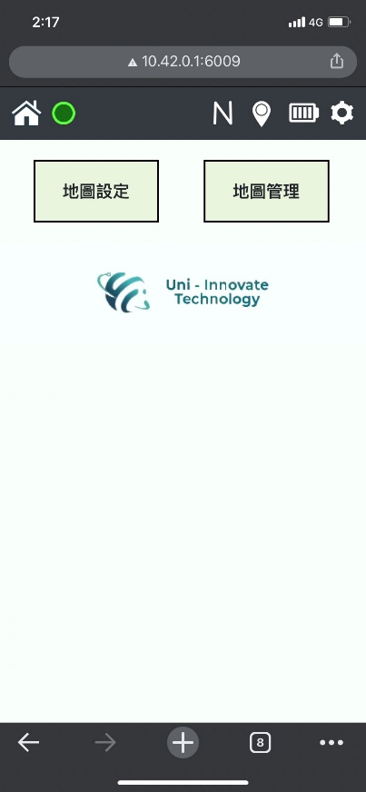

* **地圖設定**：點選以切換目前模式，日常操作請使用「普通模式」(代號N)，需掃描地圖時請切換至「地圖掃描」(代號M)模式(詳細地圖掃描步驟請見第5章)，另「探索模式」(代號E)為未來待擴充功能。

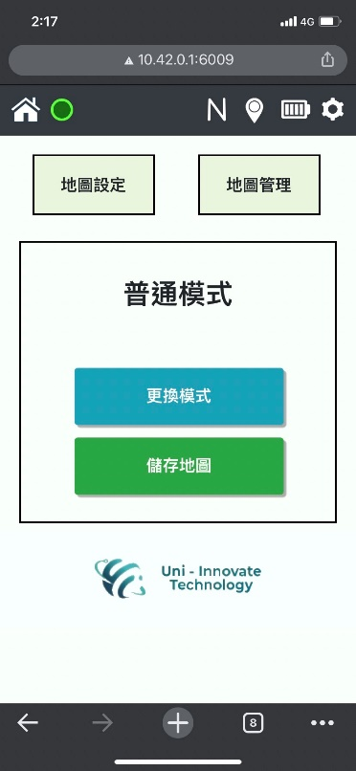 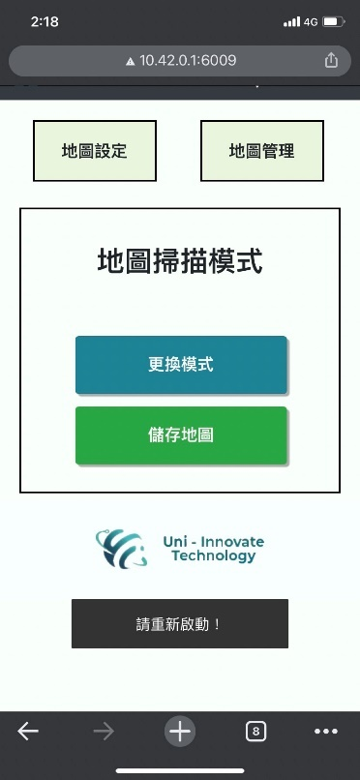 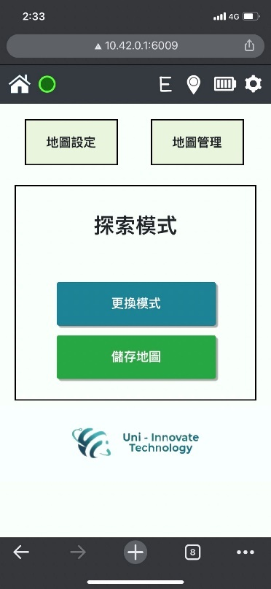

**地圖管理**：在地圖管理頁面中會顯示已儲存的地圖，可透過關鍵字搜尋快速查找目標地圖，搜尋框左方藍底為當前地圖，點選目標地圖後點擊**「切換地圖」**即可切換當前地圖，完成後即可至執行任務。如有地圖後置需求可使用**「下載/上傳地圖」**功能。另點選**「刪除地圖」**可刪除當前選擇地圖，為避免誤觸已設置彈出式確認框。  
  
**\*「切換地圖」：切換之前請務必將A100 WMR移動至目標地圖原點!**

**\*「切換地圖」：切換之後請靜待畫面顯示「重置座標成功!!」後再進行後續操作。**

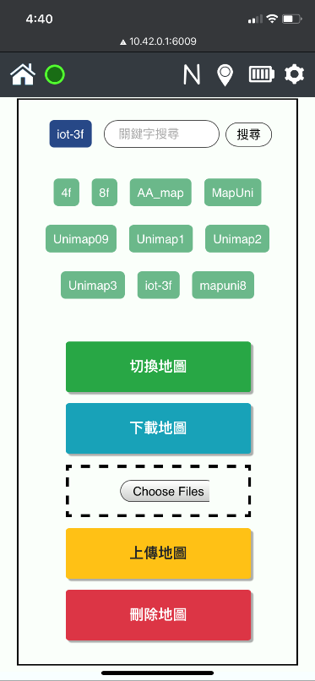 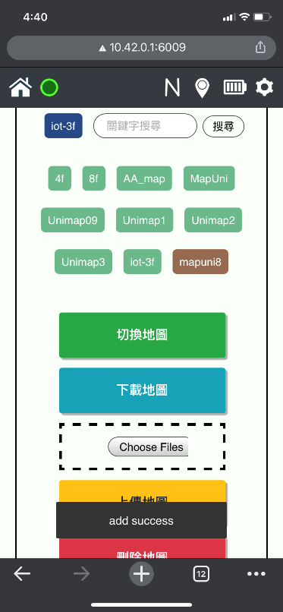 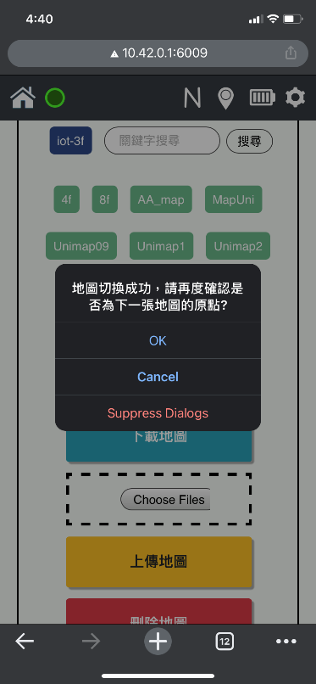

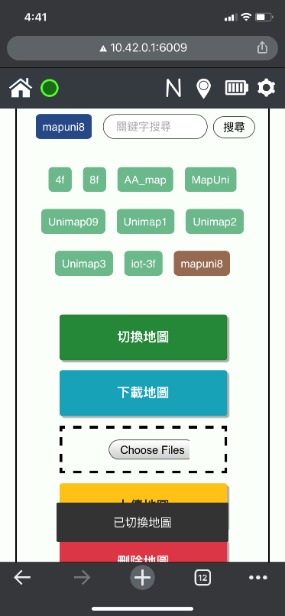 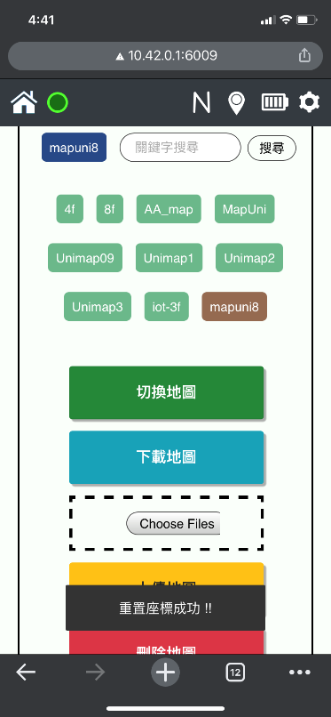 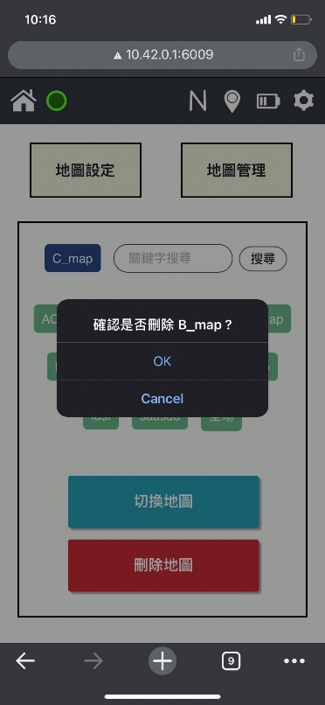

# 更換電池

## 7.1更換電池方式

| 步驟 | 說明 | 示意圖 |
| --- | --- | --- |
| 1 | 關閉電源 |  |
| 2 | 解鎖側邊M4螺絲2顆，打開前外罩。 |  |
| 3 | 拔開充電接頭(藍)及放電接頭(紅) |  |
| 4 | 向上提取電池擋板 |  |
| 5 | 更換電池，注意保護板朝車前方向 |  |
| 6 | 裝回電池擋板 |  |
| 7 | 接回充電接頭(藍)及放電接頭(紅) |  |
| 8 | 關閉前外罩，鎖上側邊M4螺絲2顆。 |  |

# 日常維護

## 8.1日常維護：請依下表定期檢查 AMR 各部狀況，以維持工作最佳效能。

|  |  |  |  |
| --- | --- | --- | --- |
| 型號 | 部品 | 檢查項目 | 頻率 |
| A100 WMR | 外罩 | 1.清除灰塵和污漬，若有液體汙染時需即時清除。  2.檢查螺絲是否鬆脫。 | 日常 |
| 載板 | 1.清除灰塵和污漬，若有液體汙染時需即時清除。  2.檢查螺絲是否鬆脫。  3.檢查載板轉軸作動順暢。 | 日常 |
| 超聲波感測器 | 1.清除灰塵和污漬，若有液體汙染時需即時清除。 | 日常 |
| 光達 | 1.檢查轉動是否順暢，確認無異常上下晃動。 | 日常 |
| LED燈條 | 1.確認開機時LED正常發光，且前後燈調光色一致。 | 日常 |
| 差速輪 | 1.檢查是否有異常發熱或噪音。  2.檢查胎紋是否過度磨損。  3.用乾淨濕布清除輪上灰塵泥土。  4.關閉電源時確認可以外力輕鬆推動。 | 每周 |
| 舵輪 | 1.確認水平轉動及垂直轉動順暢。  2.用乾淨濕布清除輪上灰塵泥土。 | 每周 |
| 緊急開關 | 1.確認緊急開關壓下時全機停止且燈光熄滅。 | 日常 |

# 消耗品項目

|  |  |  |  |  |
| --- | --- | --- | --- | --- |
| A100 WMR消耗品項目 | | | | |
| **No.** | **名稱** | **規格** | **數量** | **備註** |
| 1 | 簡充電池 | 額定輸入100 - 240V | 1 |  |
| 2 | 輪轂馬達 | 6.5吋，100W | 1 |  |
| 3 | 輪胎 | 差速輪：6.5吋 | 2 |  |
| 舵輪：2吋 | 1 |  |

**\*電池、馬達及輪胎皆屬於耗材，不屬於保固範圍內。**

# 磁條鋪設及相關注意事項

* 1. **磁條鋪設步驟**

1. 丈量欲鋪設磁條路線，建議以鋪設直線路徑為主，若有彎道設置需求請參考10.2章：混合導引注意事項。
2. 針對欲鋪設地面進行簡易清潔，避免磁條貼附時凹凸不平。
3. 請剪取長度為17公分*3條作為磁條終點，請以並排方式緊密貼合於地面，機器人在磁導引模式下偵測到滿磁後會立即停止以達到精準定位。
4. 將細繩以膠帶固定於欲鋪設路徑兩端地面，作為磁條貼附基準線使用，磁條貼附越接近直線便可降低機器人行進間姿態調整幅度。
5. 貼附磁條路徑，剪取丈量好的磁條長度由終點處開始沿著細繩黏貼於地面，中途請注意勿留有空隙產生斷軌。
6. 貼附磁條保護帶，將透明保護帶貼附於磁條之上，黏貼寬度請務必大於磁條，在黏貼同時可配合刮刀或鐵尺一邊將空氣擠出，以保持表面平整。
7. 將透明保護帶用力壓實確認邊緣無上翹後，便完成磁條鋪設。
   1. **混合導引注意事項**
8. 混合導引中自無軌模式(自動導航)切換至有軌模式(磁條)共可分為四個階段：1.「向前尋磁」、2.「姿態調整」、3.「追磁前進」以及4.「偵測滿磁停止」。
9. 在「向前尋磁」階段，無軌模式的儲存點位方向=尋磁方向，進入磁條的角度建議設置**約45度**有助於快速轉換有軌模式前進(如下圖)，進入磁條時須確保機器人底部兩顆磁感測器可偵測到磁條，故請勿從彎道部分進入。

(儲存點位方向=向前尋磁方向)

**約45度**

1. 混合導引中磁條鋪設部分建議以直線路徑為基準，若路徑上有迴轉需求(如下圖A→E)，可於中間設置無軌中繼點(請參考下圖C點)。

A點

B點

**C點**

(儲存點位方向=向前尋磁方向)

D點

E點

1. 若路徑上有小幅度轉彎需求可將磁條切分多段設置轉彎軌道，每段銜接處角度不可大於15度(請參考下左圖)；另亦可透過設置無軌中繼點進行轉彎(請參考下右圖)。

(須將磁條切分多段設置，每段銜接處角度不可大於15度)

(使用無軌中繼點方式轉向)

# *公司資訊*

**宇集創新科技**

338桃園市蘆竹區中興路69號

**電話** :+886-3-3132989

**傳真** :+886-3-3132171

